GUÍA N°3 DE AUTOAPRENDIZAJE, III° MEDIOS:
UNIDAD 1: Estado, Democracia y Ciudadanía

Nombre______________________________________ Curso: ________ Fecha:____________

OA 1: Identificar los fundamentos, atributos y dimensiones de la democracia y ciudadanía, considerando las libertades fundamentales de las personas como un principio de estas y reconociendo sus implicancias en los deberes del Estado y en los derechos y responsabilidades ciudadanas.

Objetivo clave: Fortaleciendo la democracia.

Reconocer el significado del concepto de democracia como modo de vida y forma de gobierno que se expresa en la organización política de un país y la importancia que tiene para la vida de las personas.

Instrucciones:
- Desarrolla la guía de aplicación de manera individual.
- Lee cuidadosamente las preguntas y completa cada ítems exclusivamente con el contenido de clases y la información de la Guía.
- No olvides subrayar las palabras claves en cada una de las preguntas y textos
- El tiempo estimado para desarrollar esta guía es 40 minutos.

INICIO DE LA CLASE

- Activar conocimientos previos: Observa el video inicial “La democracia” y luego responde por escrito la pregunta inicial
Disponible en: https://www.youtube.com/watch?v=cBL6nd8Jm8o

- 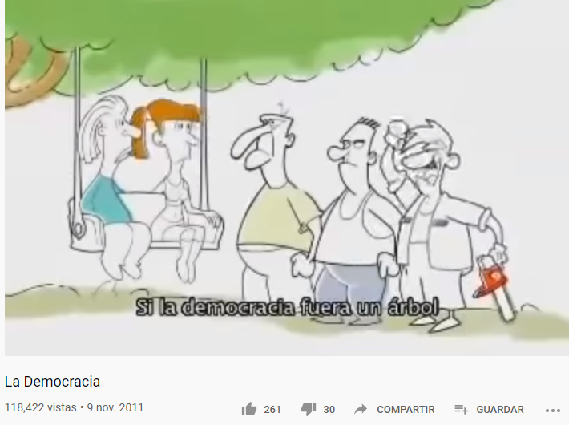
      - ¿Por qué la Democracia es un concepto “inclusivo?
_______________________________________________________________________________________________________________________________________________________________________________________________________________________________________________________________________________________________________________________________________________________________________________________________________________________________

DESARROLLO DE CLASE
- Fortaleciendo la Democracia: El término “democracia” proviene del griego antiguo. Fue acuñado en Atenas en el siglo V antes de Cristo a partir de las palabras “demos” (pueblo, población) y “kratos” (gobierno, poder, autoridad), es decir, un gobierno del pueblo. Hoy entendemos a la democracia como un régimen político donde la titularidad del poder la ejerce el pueblo a través de mecanismos institucionales.

En el mundo contemporáneo, existen una pluralidad de ideas, concepciones y usos para el concepto de democracia. En la mayoría de los casos, la palabra “democracia” es usada no solo como forma de gobierno, sino como sinónimo de libertad, de igualdad, de gobierno de mayoría, de justicia social, de fraternidad, de participación, de respeto a las minorías, etc. Por otro lado, la democracia constituye un régimen político que implica no solo una forma de gobierno y estructura económica social en el que todos los miembros de la nación están llamados a intervenir en su dirección, en pro del interés común. La idea de democracia implica también valores, actitudes y conductas democráticas. Esto se entiende así, pues el fundamento de la democracia es el reconocimiento de la dignidad de la persona humana.
Como todas las personas son merecedoras de respeto y consideración, la forma en que nos conducimos como sociedad debe respetar la opinión de todos. Las personas son libres, lo que implica que tienen la facultad de decidir y elegir, esta libertad permite tomar decisiones en forma responsable. La democracia es reconocida también como la forma de organización social y política que mejor garantiza el respeto, el ejercicio y promoción de los derechos humanos (Robinson y Zalaquett, 2008).

- Características o atributos de la Democracia

Si bien no existe un único modelo de democracia, a nivel general se pueden mencionar las siguientes características esenciales que la componen (Dahl, 2004):
- Elecciones libres, periódicas y limpias: Los ciudadanos pueden participar en ellas tanto en calidad de votantes como de candidatos (si bien pueden imponerse restricciones en términos de edad y residencia).
- Libertad de expresión: Los ciudadanos pueden expresarse en público sobre una amplia gama de temas políticamente relevantes sin temor al castigo.
- Fuentes de información independientes: Existen fuentes de información política que no se hallan bajo control del gobierno ni de un grupo único y cuyos derechos a publicar información o difundirla de otro modo están protegidos por ley; es más, todos los ciudadanos tienen derecho a buscar y emplear dichas fuentes de información.
- Libertad de asociación: Los ciudadanos tienen el derecho de formar organizaciones políticas independientes y participar en ellas, incluidos los partidos y los grupos de interés.

- Riesgos ante la Democracia

Numerosos análisis afirman la existencia de un profundo sentimiento de desafección política tanto en la sociedad chilena como a nivel mundial. Existe una importante desafección política entendida como una actitud de distanciamiento cognitivo y afectivo respecto de todo aquello que se califica explícitamente como político o que los jóvenes le atribuyen ese significado (Benedicto) tal como las elecciones políticas, los partidos políticos, los líderes o representantes (autoridades), etc.

Esta lejanía de la política institucional por parte de los jóvenes se caracteriza por un profundo desinterés por la agenda política ordinaria, una percepción de que la receptividad por parte de instituciones y partidos a sus demandas es escasa (ineficacia política externa), así como por el desprestigio de los líderes políticos y de los partidos. Frente al insignificante grado de militancia en los partidos políticos, los niveles de participación política no convencional, como lo son el movimiento social presentes actualmente en Chile, aparece como un espacio de intervención en donde los jóvenes si han mostrado un mayor compromiso, que ante las tradicionales formas de participación democrática en nuestro país.

ACTIVIDAD DE DESARROLLO: En base a la lectura de la presente guía y el video inicial, realiza un análisis FODA (Fortalezas, Oportunidades, Desafíos y Amenazas) identificando:

- 2 Fortalezas (Aspectos positivos de la democracia en Chile)
- 2 Oportunidades (Las posibles proyecciones o beneficios que otorga la Democracia en Chile)
- 2 Desafíos (Metas u objetivos por alcanzar en nuestro sistema Democracia)
- 2 Amenazas ( Riesgos o elementos que debilitan la Democracia en Chile)

Fortalezas
1:________________________________________________________________________________________________________________________________________________________________________________________________________________________________________________________
2:________________________________________________________________________________________________________________________________________________________________________________________________________________________________________________________

Oportunidades
1:________________________________________________________________________________________________________________________________________________________________________________________________________________________________________________________
2:________________________________________________________________________________________________________________________________________________________________________________________________________________________________________________________

Desafíos
1:________________________________________________________________________________________________________________________________________________________________________________________________________________________________________________________
2:________________________________________________________________________________________________________________________________________________________________________________________________________________________________________________________

Amenazas
1:________________________________________________________________________________________________________________________________________________________________________________________________________________________________________________________
2:________________________________________________________________________________________________________________________________________________________________________________________________________________________________________________________

CIERRE:
SÍNTESIS DE LA CLASE (IDEA CLAVE)
La Importancia de La Democracia
La democracia influye notablemente en la vida cotidiana de los ciudadanos, en sus condiciones materiales de existencia. La democracia no es sólo un sistema político ético al que debemos aspirar para tener una sociedad civilizada que pueda considerarse como tal.
No es sólo un sistema de convivencia basado en la libertad y el respeto. En una democracia desarrollada, la crítica profunda, la participación constructiva, es la base para generar espacios de bien común. Por lo mismo, existe una relación directa entre el grado de democracia de una sociedad y las condiciones de vida cotidianas de los ciudadanos. La calidad del sistema político afecta a la calidad de vida de los(as) ciudadanos(as) , ya que cuanta más y mejor sea la Democracia, mejores serán las condiciones de vida de dicha sociedad.

- Reflexiona sobre lo que aprendiste: En base a la lectura, el gráfico que aparece a continuación y la reflexión sobre los atributos de un sistema democrático, responde la pregunta de selección única marcando una alternativa (X ) y justificando luego tu respuesta.

Pregunta de cierre
Respecto del gráfico y en base al contenido sobre la Democracia chilena, uno de los principales desafíos que enfrenta la clase política respecto del ejercicio de la ciudadanía en la actualidad es que:

a) El movimiento social de los últimos años tiene un fuerte peso en la abstención observada tanto en las encuestas, como en el gráfico.
b) Se observa el predominio de la falta de información y la imposibilidad de mucha gente de acercarse a sus locales de votación.
c) El desencanto con la política y la falta de interés respecto de las elecciones, plantean un esfuerzo de educación cívica y un reencuentro con el mundo político.
d) La calidad de los políticos y los altos niveles de corrupción justifican la marcada abstención en las últimas elecciones.
e) debería eliminarse el sistema binominal y elegirse a todas las autoridades políticas del país.

Justificación _______________________________________________________________________________________________________________________________________________________________________________________________________________________________________________________________________________________________________________________________________________________________________________________________________________________________

Para más información, visita los siguientes links:
Características de la Democracia https://www.youtube.com/watch?v=nKLcRM8Rxds
Valores de la Democracia https://www.youtube.com/watch?v=5NJbYwGYbh8
Guía de Educación Cívica, Biblioteca del Congreso nacional https://www.bcn.cl/obtienearchivo?id=recursoslegales/10221.3/45658/2/Guia%20de%20Formacion%20Civica%20Web%20v3.pdf

